ТЕХНИЧЕСКАЯ СПЕЦИФИКАЦИЯ

Форма одежды и шевроны жас айбынов определяются приказом Министра обороны Республики Казахстан от 15 ноября 2025 года № 1609 «О внесении изменений и дополнений в приказ Министра обороны Республики Казахстан от 29 июля 2017 года № 398 «Об утверждении Правил военной подготовки по дополнительным образовательным программам»».
В комплект формы включается:
№ | Наименование | Требование к внешнему виду | Количество
1 | Кепи полевой | камуфляжная расцветка (мультикам) | 1 шт.
2 | Куртка (китель) полевая | камуфляжная расцветка (мультикам) | 1 шт.
3 | Брюки полевые | камуфляжная расцветка (мультикам) | 1 шт.
4 | Футболка | серо-бежевого цвета, материал х/б (#A6A8А0) | 2 шт.
5 | Ремень полевой | защитный цвет; ширина ориентировочно 40 мм | 1 шт.
6 | Ботинки полевые с высоким берцем | черного цвета | 1 пара
7 | Китель (или куртка) повседневный | цвет оливково-серый (#6F7468) | 1 шт.
8 | Брюки повседневные | цвет оливково-серый (#6F7468) | 1 шт.
9 | Берет повседневный | оливково-серого цвета (#6F7468) – с нашивкой (синий фон (#5475AE) с золотистым/жёлтым цветом рисунок барса (#AEA212), чёрный кант (#252С49) | 1 шт.
10 | Кепи повседневное | оливково-серого цвета с нашивкой барса светло-серый с темно-сине-серым контуром (#A9ААВ0) | 1 шт.
12 | Туфли/полуботинки классические | черного цвета, для торжественных мероприятий | 1 пара
13 | Нарукавные знаки полевые | левый и правый | 1 комплект
14 | Нарукавные знаки повседневные | левый и правый | 1 комплект
15 | Нагрудные нашивки | правая и левая | 1 комплект
Примечание – При пользовании настоящим техническим условием целесообразно проверить действие ссылочных стандартов и классификаторов по ежегодно издаваемому информационному указателю «Нормативные документы по стандартизации» по состоянию на текущий год и соответствующим ежемесячно издаваемым информационным указателям, опубликованным в текущем году.
Если ссылочный документ заменен (изменен), то при пользовании настоящим техническим условием следует руководствоваться замененным (измененным) документом. Если ссылочный документ отменен без замены, то положение, в котором дана ссылка на него, применяется в части, не затрагивающей эту ссылку».
Для применения настоящих технических условий необходимы следующие ссылочные нормативные документы:
ГОСТ 4103-82 Изделия швейные. Методы контроля качества.
ГОСТ 12807-2003 Изделия швейные. Классификация стежков, строчек и швов.
ГОСТ 17037-2022 Изделия швейные и трикотажные. Термины и определения.
ГОСТ 19159-85 Изделия швейные и трикотажные для военнослужащих. Маркировка, упаковка, транспортирование и хранение.
ГОСТ 20521-75 Технология швейного производства. Термины и определения.
ГОСТ 22977-89 Детали швейных изделий. Термины и определения.
ГОСТ 23167-91 Размерные признаки для проектирования военной одежды.
ГОСТ 24782-90 Изделия швейные для жас айбынов. Приемочный контроль качества продукции.
ГОСТ 6309-93 Нитки швейные хлопчатобумажные и синтетические.
ГОСТ 18835-80 Технические требование к стежкам строчкам и швам.
ГОСТ 169-58-71 Изделия текстильные (символы по уходу).
Требования к материалам
Куртка, брюки должны изготавливаться из материалов, указанных в таблице
№ | Наименование материала | Назначение материала
1 | Ткань верха: смешанная, комбинированного переплетения с армированными нитями (полиэфирный сердечник и хлопковая оплетка) Состав: хлопок - (35±5)%, полиэфир - (65±5)%  Поверхностная плотность: от 225 до 275 г/м² | Для кителя, брюк
2 | Ткань хлопчатобумажная – в цвет верха ткани | Для внутреннего кармана брюк
3 | Дублерин | Для прокладки нижнего воротника
4 | Пуговицы пластмассовые | Для центральной застежки, карманов, манжет рукавов, гульфика, штрипок
5 | Нарукавные и нагрудные знаки | Для крепления на рукавах и полочках
6 | Нитки швейные 44лх, 44лх-1, 45лл (ГОСТ 6309) | Для стачивания деталей

1. Общие сведения: Костюм полевой зимний камуфляжной расцветки
1.1. Национальные или межгосударственные стандарты СТ РК 1250-2015 с дополнительными требованиями.
Требования к ткани верха по ГОСТ-11209-2014 Ткани для специальной одежды. Общие технические требования. Методы испытаний.
Требования к тканям подклада по ГОСТ-29298-2005 Ткани хлопчатобумажные и смешанные бытовые. Общие технические условия. Цвет тканей подклада - защитный
Ветрозащитный клапан центральной бортовой застежки застегивается на пуговицы.
Все изделия костюма должны изготавливаться в соответствии с требованиями основ промышленных методов поузловой обработки форменной одежды для военнослужащих.
Костюм полевой зимний камуфляжной расцветки состоит из куртки.
Куртка удлиненная, прямого силуэта с воротником-стойка; с капюшоном, передние концы которого застегиваются на текстильную застежку в специальных карманах, обработанных в стойке.
Куртка с центральной бортовой застежкой на разъемную тесьму молнию трактор №8 с двумя слайдерами. От верхнего края воротника вдоль борта настрочена ветрозащитная планка шириной 8,0 см с потайной застежкой на шесть петель и четырехпрокольные пуговицы. Вторая петля сквозная предназначена для фиксации рук при ранении. Расстояние между петлями в зависимости от роста.
На внешних сторонах обеих рукавов на расстоянии 12,0 см от шва соединения рукава с проймой настрочены ворсистая часть текстильных застежек расцветки «Multicam» прямоугольной формы шириной 81 мм длиной 90 мм для установки нарукавных знаков и знаков.
Подкладка куртки с утеплителем и прокладки из ветрозащитных ткани, отрезная ниже уровня талии, спинки и полочки. Верхняя часть спинки и полочки выполнена из трикотажного полотна (флис), рукава и низ из подкладочной ткани. На уровне бедер обработан ветрозащитный пояс (отлетная деталь из отделочной ткани) стянутый по низу на эластичную тесьму шириной не менее 3,0см, спереди, на выступах пояса (4 см ±0,5см.), застёгивающийся на текстильную застежку.
На подкладке левой полочки настрочен накладной карман из ткани верха, с клапаном с застежкой на петлю и пуговицу.
Капюшон утепленный, с цельнокроеным выступающим (на 4 см.) фигурным козырьком с двумя отделочными строчками по всей ширине, съемный, крепится к горловине куртки на разъемную тесьму молнию, прикрытою планкой. Объем капюшона по лицевому вырезу регулируется эластичной тесьмой и двумя фиксаторами. Подкладка капюшона и внутренняя часть воротника-стойка выполнена из трикотажного полотна (флис). В затылочной части объем капюшона регулируется патой и текстильной застежкой.
По краям воротника с обеих сторон обработаны отлетные паты с потайным креплением на текстильную застёжку для фиксации капюшона.
Куртка со съемной манишкой с трикотажным воротником, для предохранения шеи военнослужащего в холодное время года. Манишка к куртке пристегивается и застегивается по переднему краю тесьмой молнией.

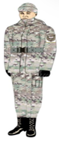 | 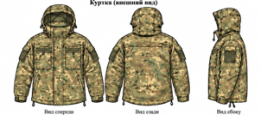 | 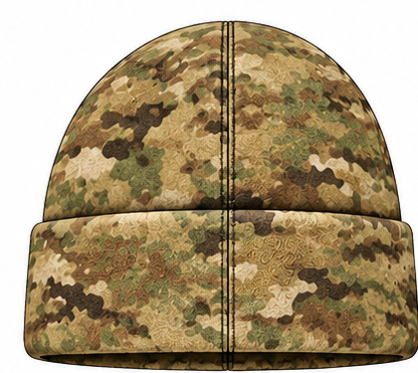  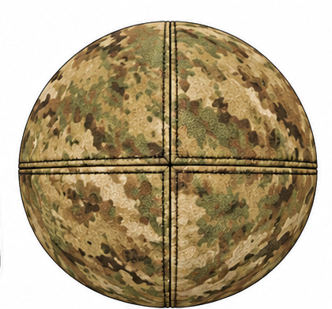
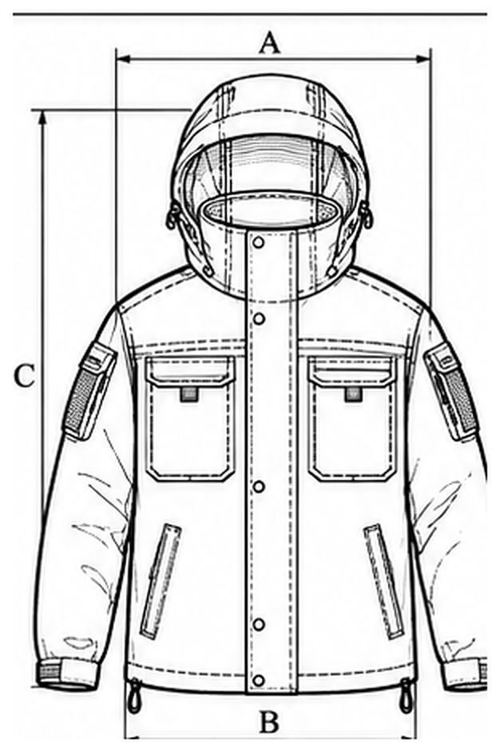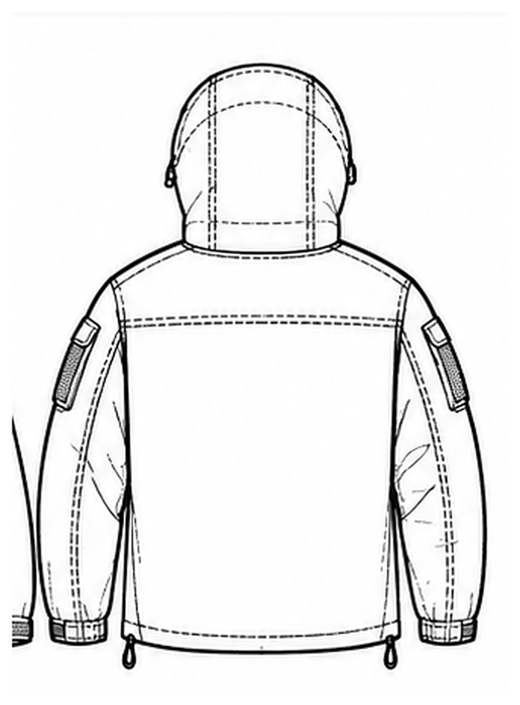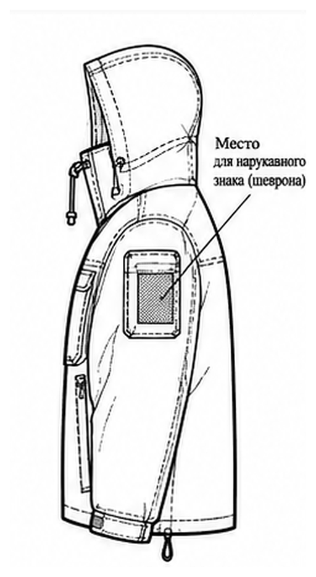  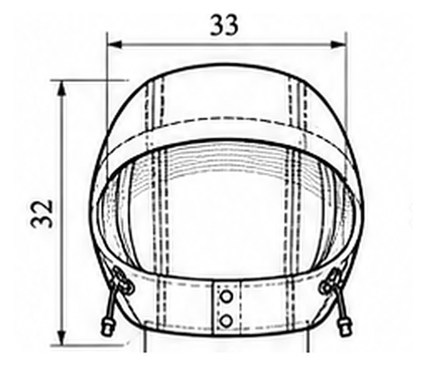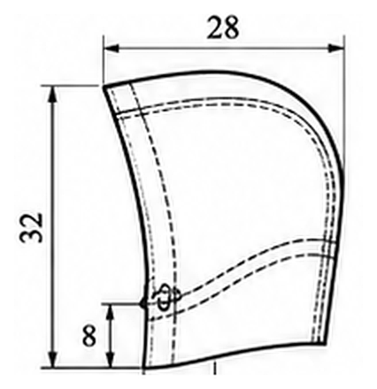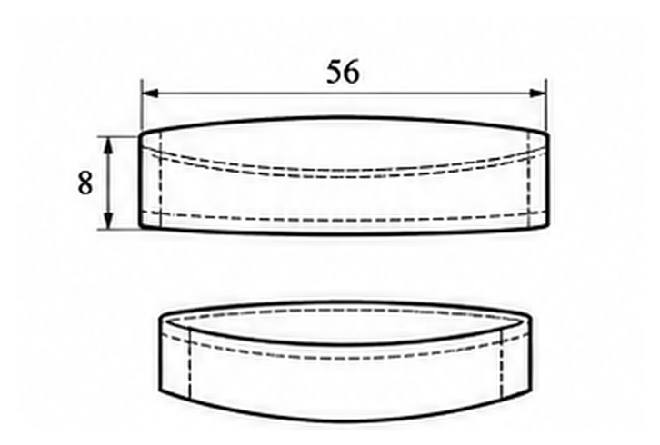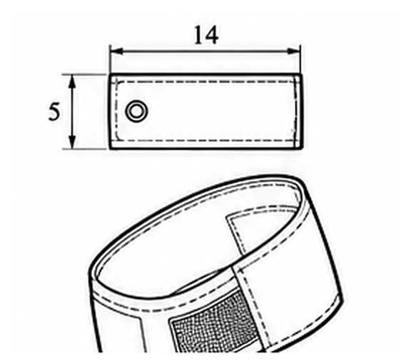 |  | 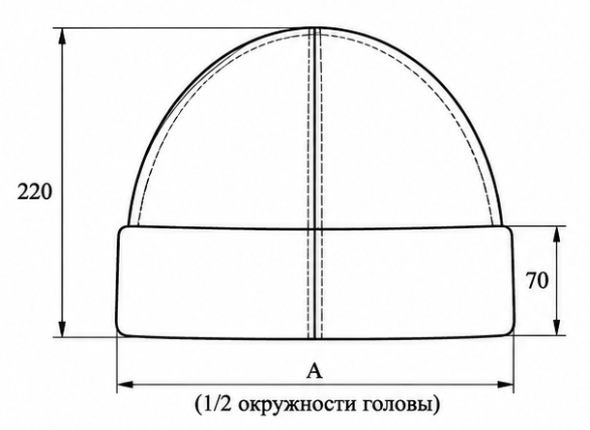  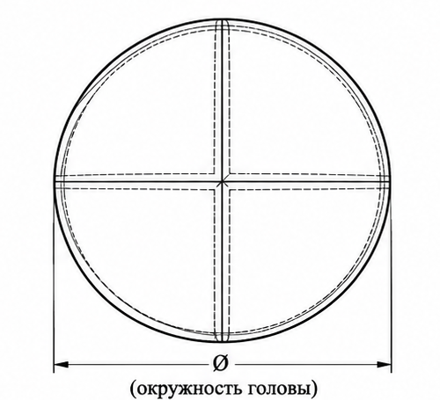

2. Общие сведения: Костюм полевой камуфляжной расцветки
2.1. Национальные или межгосударственные стандарты СТ РК 1140-2015 за исключением описания фасона и расцветки.
Костюм полевой камуфляжной расцветки состоит из куртки и брюк расцветки «Multicam».
Куртка прямого функционального покроя, с центральной застежкой; воротник формоустойчивый; рукава с зонами для крепления нарукавных знаков. Конструкция не должна ограничивать строевые приемы, физические упражнения и работу с учебным снаряжением.
На внешних сторонах обеих рукавов на расстоянии 12,0 см от шва соединения рукава с проймой настрочены ворсистая часть текстильных застежек расцветки «Multicam» прямоугольной формы шириной 81 мм длиной 90 мм для установки нарукавных знаков и знаков.
Брюки с притачным поясом, боковыми и функциональными карманами; в области колен допускаются усилительные накладки. Низ брюк рассчитан на ношение с ботинками с высоким берцем.
Рекомендуемый материал верха — смесовая ткань rip-stop с армированными нитями: хлопок 35±5 %, полиэфир 65±5 %, поверхностная плотность 225–275 г/м² либо эквивалент, обеспечивающий не меньшую износостойкость.
Рисунок камуфляжа, оттенки и взаимное расположение знаков должны соответствовать официальному эскизу и контрольному образцу. Самостоятельная замена камуфляжа на иную расцветку не допускается.
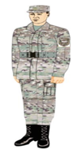 | 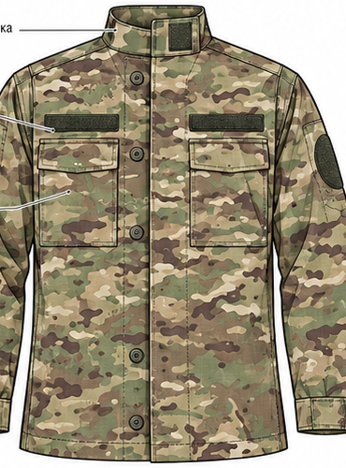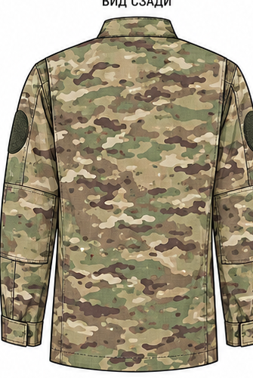  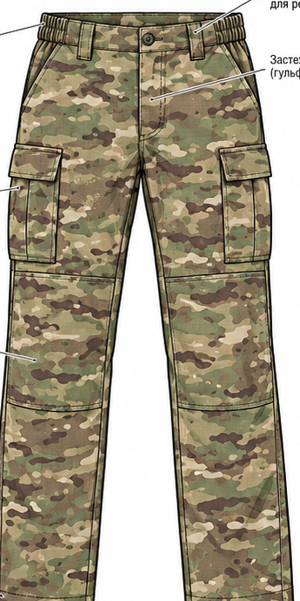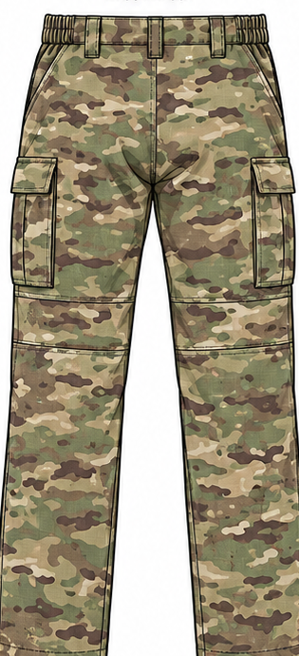 |  | 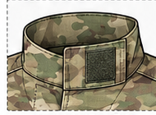  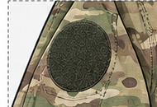  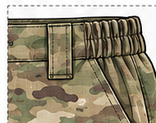  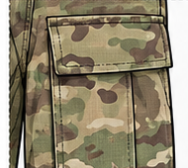 | 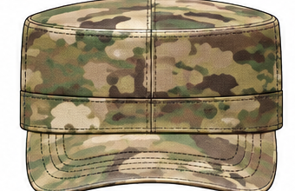  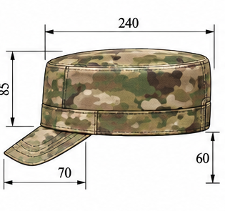  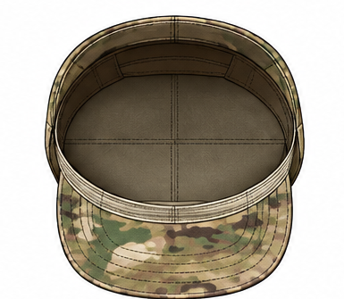
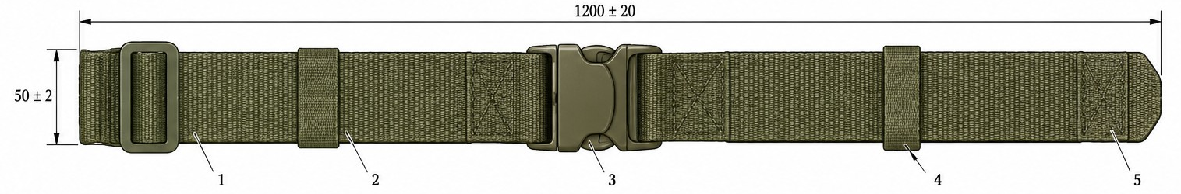
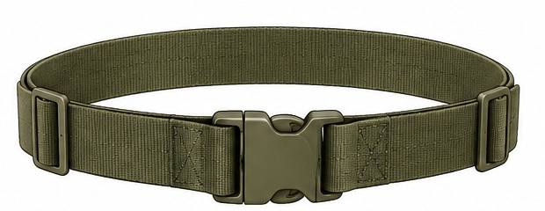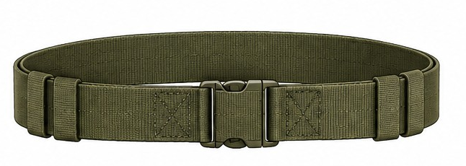
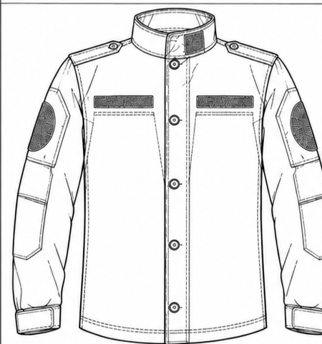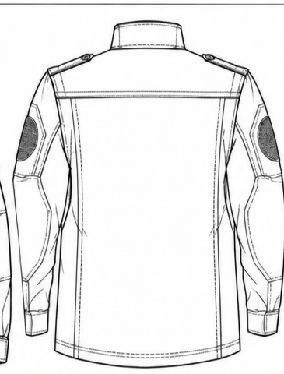  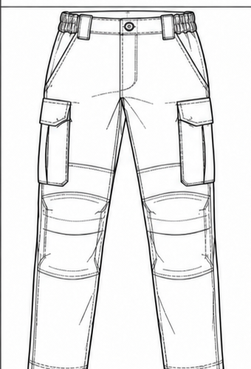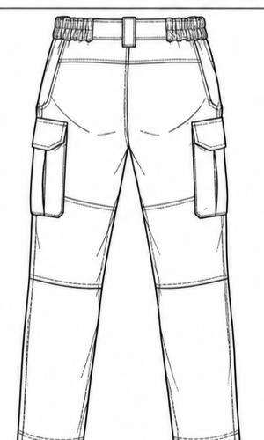 |  | 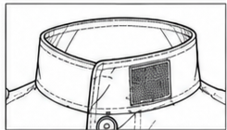  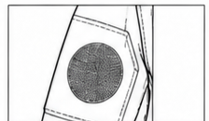  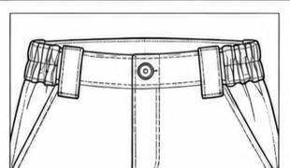  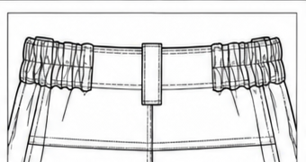  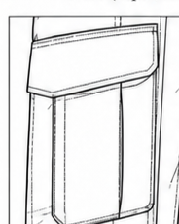 |  | 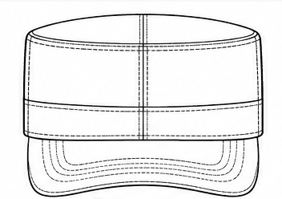  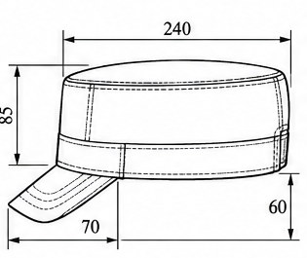  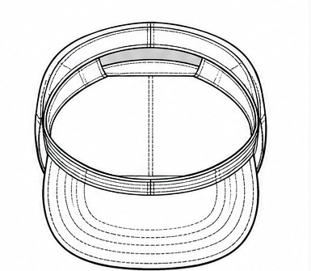
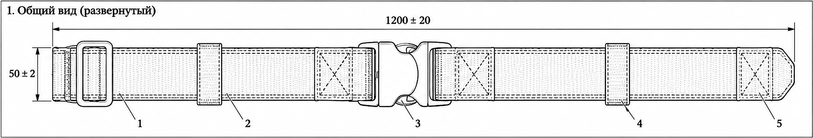
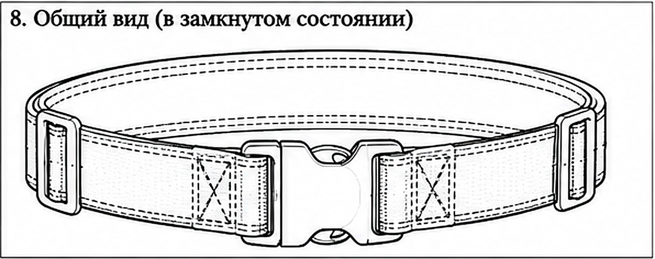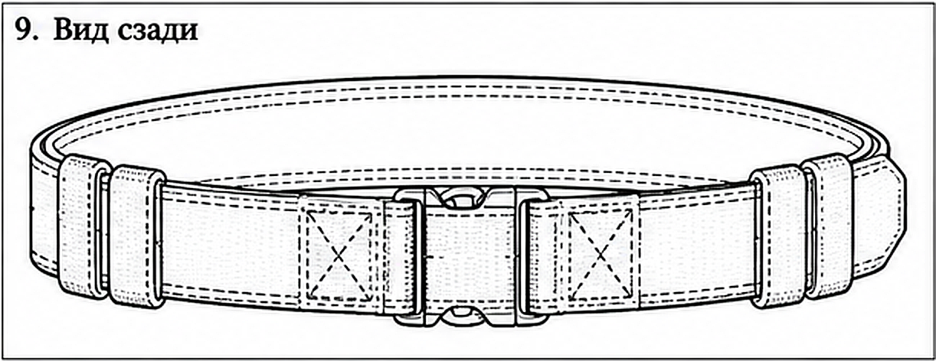

3. Общие сведения: Футболка оливкового цвета
2.1. Национальные или межгосударственные стандарты ГОСТ 26085-84 за исключением описания фасона и расцветки, изложенного в данной технической спецификации.
2.2. Технические характеристики (полное детальное описание материалов, механизмов, цвет, тип, спецификации, планы, эскизы, чертежи и т.д.).
Футболка хлопчатобумажная с короткими рукавами, с высоким вырезом под горловину.
Состоит из деталей: полочки, спинки и коротких рукавов. Горловина обработана обтачкой из рибаны с лайкрой 8 % в два сложения в цвет основной ткани, ширина обтачки горловины 2,5 (±0,2) см.
Детали соединены краеобметочным швом. Низ футболки обработан распошивочным швом в подгибку 2 см, манжеты рукавов обработаны распошивочным швом.
Усадка ткани после стирки должна быть не более 2 %.
Детали футболки должны быть расположены симметрично относительно осевой линии.
Материал верха: трикотажное полотно. Поверхностная плотность трикотажного полотна не менее 170 г/м².
Материал обтачки: рибана 170 г/м², 92–95 % х/б, 8–5 % лайкры.
Состав ткани: хлопок 92–95 %; лайкра 8–5 %.
Степень устойчивости окраски: прочная.
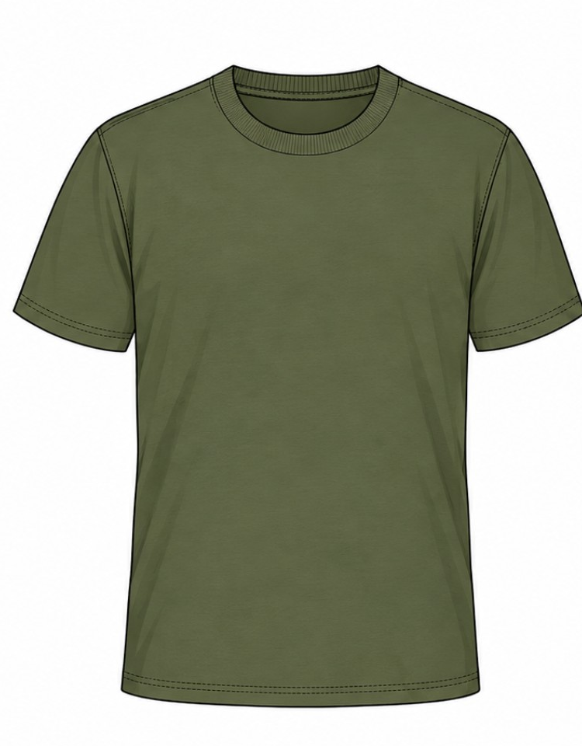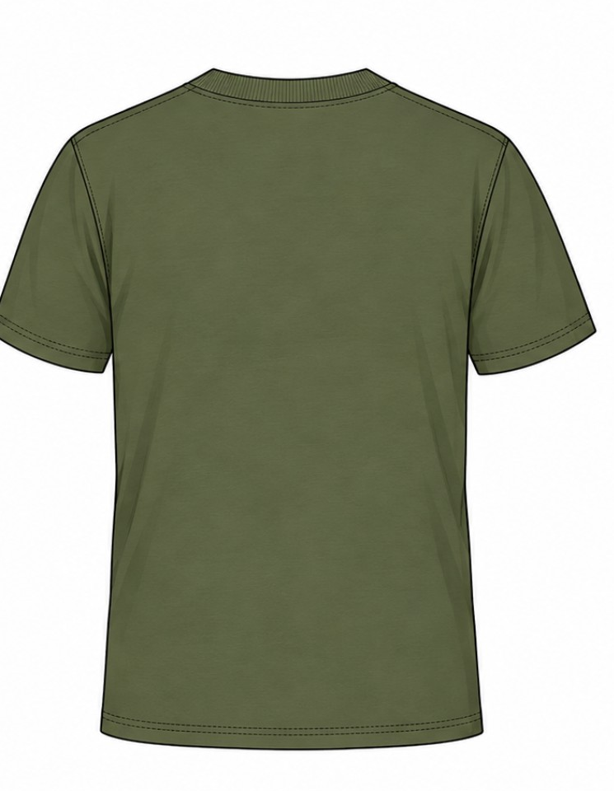 | 